广西省崇左市2015年中考物理试题（扫描解析版）
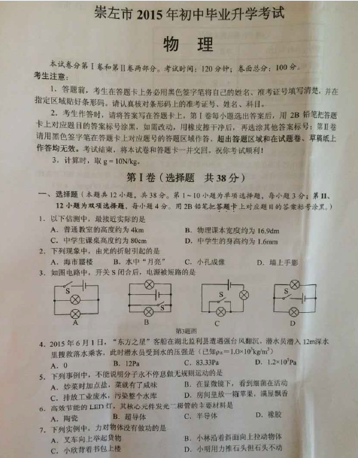

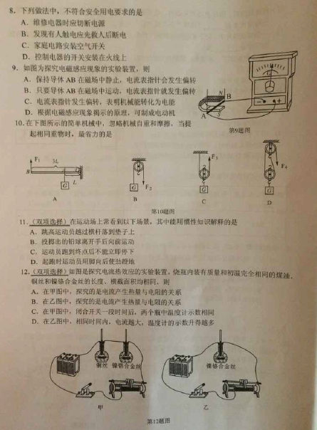
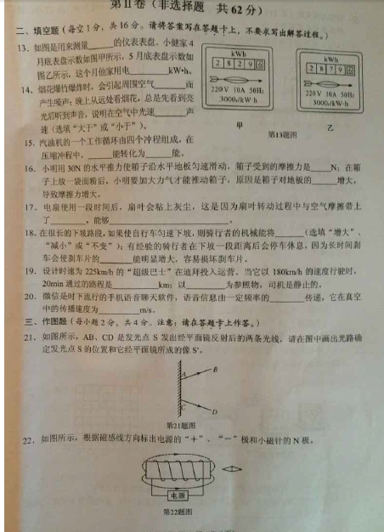
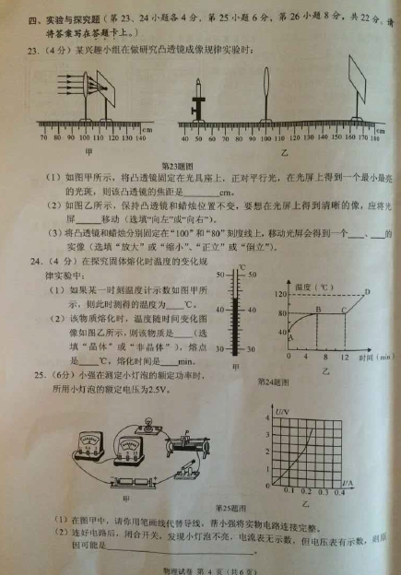
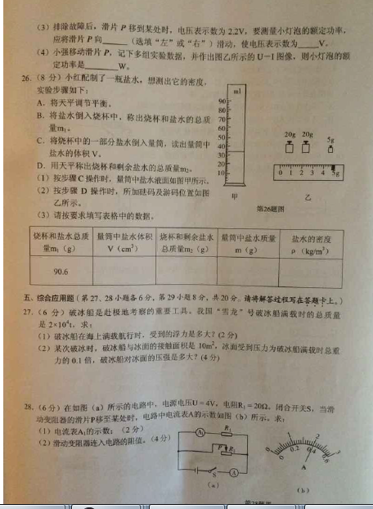
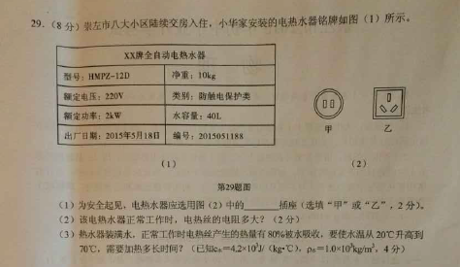

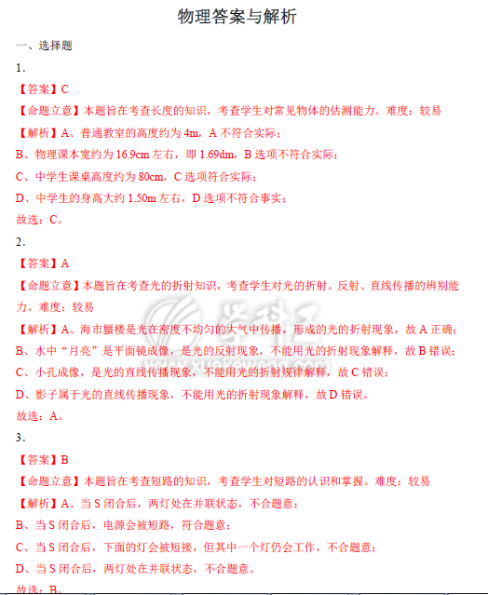
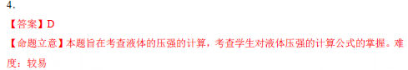
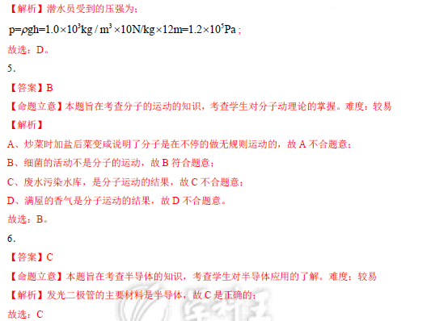
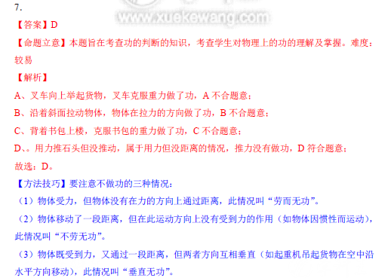[来源:学科网ZXXK]
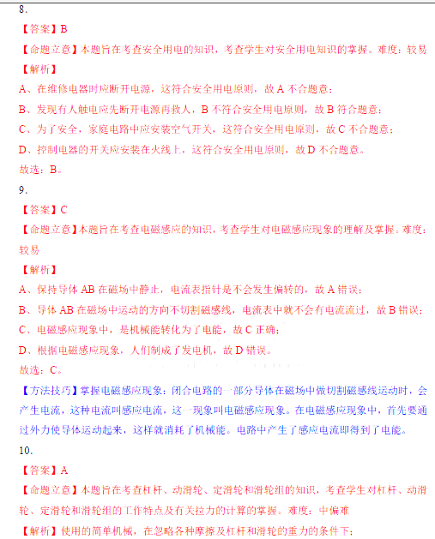
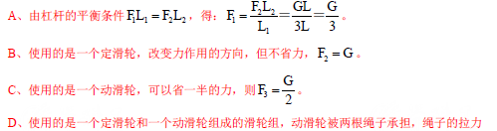[来源:学科网ZXXK]
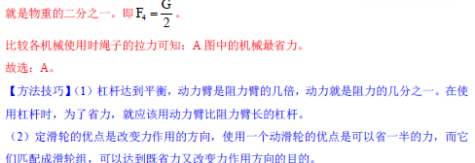
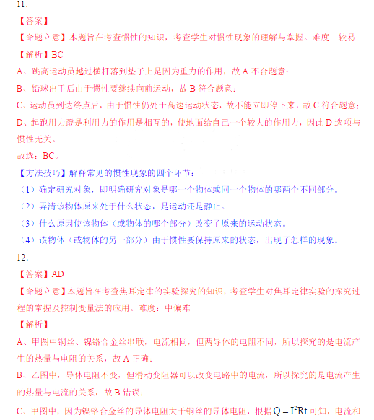
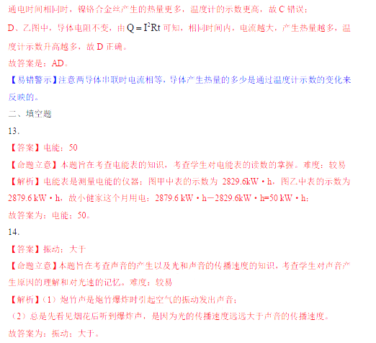
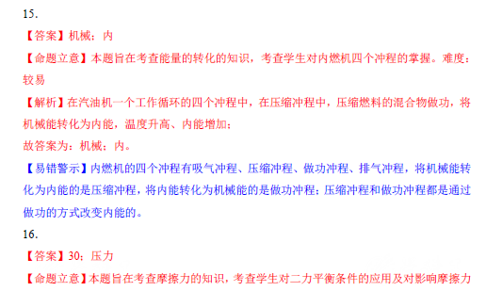
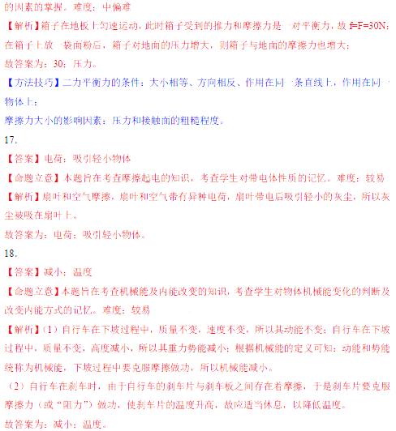
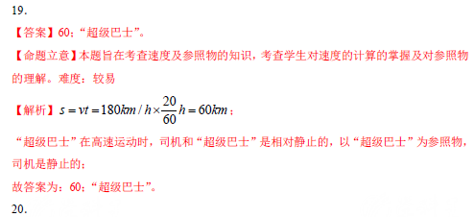
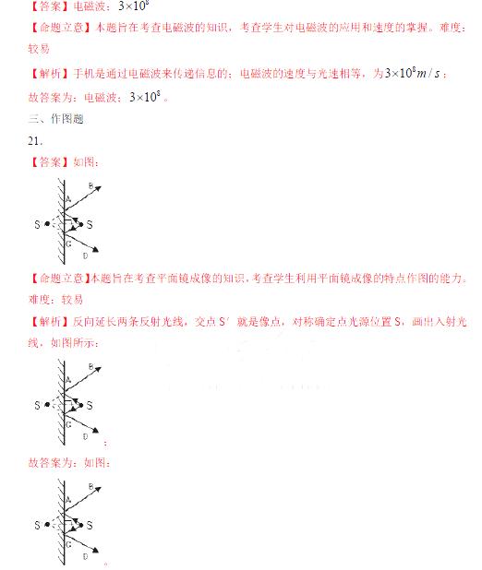
【方法技巧】作图时要注意：
a、发光点经平面镜反射后的光线的反向延长线都经过虚像点；
b、发光点位置连线和像的位置连线垂直于镜面；
c、平面镜后面的所有线都是用虚线画；
d、法线用虚线一般标垂直；
e、光线别忘加箭头。
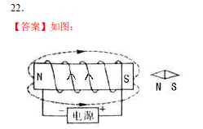
【命题立意】本题旨在考查通电螺线管的磁场及安培定则的知识，考查学生对电螺线管的磁
场的判断及安培定则的使用。难度：较易
【解析】在磁体外部，磁感线总是从磁体的N 极发出，最后回到S 极。所以螺线管的左端
为N 极，右端为S 极。根据磁极间的相互作用可以判断出小磁针的右端为S 极，左端为N 极。
根据安培定则，伸出右手，使右手大拇指指示通电螺线管的N 极，则四指弯曲所指的方向
为电流的方向，即电流是从螺线管的右端流入的。所以电源的右端为正极，左端为负极。
四、实验与探究题
23．
【答案】（1）15；
（2）左；
（3）倒立；放大
【命题立意】本题旨在考查凸透镜成像的知识，考查学生对凸透镜成像特点的掌握和应用。
难度：中偏难
【解析】（1）由图可知，此凸透镜的焦距为f=115cm-100cm=15cm；
（2）此时物距为u=100cm-50cm=50cm＞2f，则要想在光屏上得到清晰的像，物体应在1 倍[来源:Zxxk.Com]
焦距和2 倍焦距之间，即应向左移动光屏；
（3）当凸透镜和蜡烛分别固定在“100”和“80”刻度线时，此时的物距为100cm-80cm=20cm，
是处于1 倍焦距和2 倍焦距之间，符合幻灯机原理，移动光屏会得到一个倒立、放大的实像；[来源:学科网ZXXK]
故答案为：（1）15；
（2）左；
（3）倒立；放大。
【方法技巧】凸透镜成像特点:
u＞2f，成倒立、缩小的实像．应用：照相机；
2f＞u＞f，成倒立、放大的实像．应用：幻灯机；
u＜f，成正立、放大的虚像．应用：放大镜
24．
【答案】（1）43；
（2）晶体；80；6
【命题立意】本题旨在考查固体熔化实验的探究过程，考查学生对温度计的读数及熔化曲线
的掌握。难度：较易
【解析】（1）温度计的分度值为1℃，且示数为零上，故此时的示数为43℃；
（2）由物质的熔化图可以看到，在BC 段，物质吸热但温度不变，故此物质是晶体；熔点[来源:学科网]
为80℃，整个熔化过程时间为12min-6min=6min；
故答案为：（1）43；
（2）晶体；80；6。
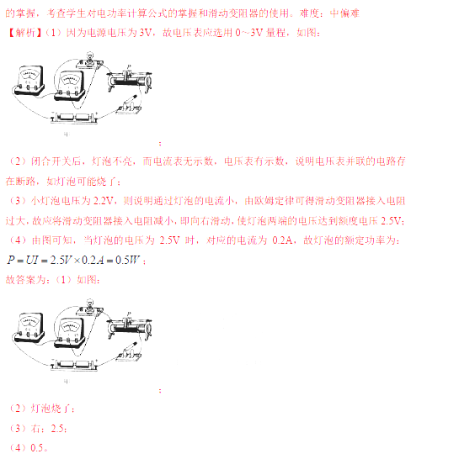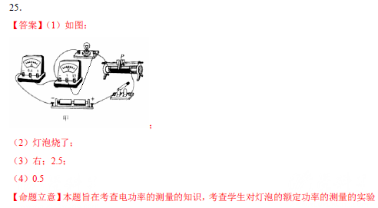
26．
【答案】如图
